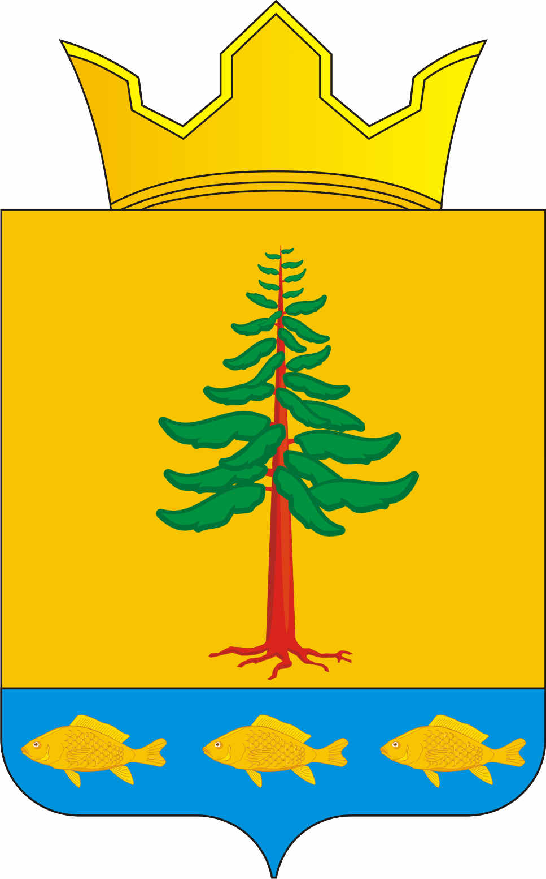
СОВЕТ ДЕПУТАТОВ
ГРИГОРЬЕВСКОГО СЕЛЬСКОГО ПОСЕЛЕНИЯ
Нытвенского муниципального района

РЕШЕНИЕ
30.11.2017 г. № 97
с. Григорьевское

О внесении изменений в решение Совета депутатов

№ 83 от 27.09.2017 г. «О передаче части полномочий

Григорьевского сельского поселения
в муниципальное образование
«Нытвенский муниципальный район»

Руководствуясь п. 4 ст. 15 Федерального закона от 06.10.2003 г. № 131 – ФЗ «Об общих принципах организации местного самоуправления в Российской Федерации» Совет депутатов Григорьевского сельского поселения РЕШАЕТ:
- Пункт 1 решения Совета депутатов № 83 от 27.09.2017 г. «О передаче части полномочий Григорьевского сельского поселения в муниципальное образование «Нытвенский муниципальный район» изложить в следующей редакции:

«1. Передать муниципальному образованию «Нытвенский муниципальный район» осуществление части следующих полномочий по решению вопросов местного значения муниципального образования «Григорьевское сельское поселение»:
- казначейское обслуживание лицевых счетов.
2. Контроль за выполнением решения возложить на главу Григорьевского сельского поселения.

Председатель Совета депутатов
Григорьевского сельского поселения Н.В. Яковлева

Глава Григорьевского сельского поселения А.Г. Вожаков

